引　言 2

第1章 数据库规划及系统定义与需求 3

1.1 系统定义 3

1.2 系统需求 3

1.2.1数据需求 3

1.2.2核心业务规则 3

1.2.3数据字典 3

第2章 总体设计 5

2.1 系统功能设计 5

2.2 规则校验方案 5

2.3 安全控制 5

2.4 选课模块处理概要设计 6

第3章 数据库设计 7

3.1 概念结构设计 7

3.2 逻辑数据库设计 7

3.3 物理数据库设计 8

第4章 详细设计 10

4.1 界面原型设计 10

4.2 功能详细模块划分 10

第5章 编码及实现 13

结论 15

学习体会 15

致谢 15

参考文献 15

**引言**

大学的课程很多，学生的自由度也很高。老师，课程，学生之间的联系繁杂，之间的联系需要有序的管理。学生选课系统很实用也很必要，学生管理系统能让学生自主选课，选自己必修的课程和喜欢的课程，老师也可以根据学生选课的信息来安排自己的课程，可以同时服务学生和教师，做到反馈。选课系统可以做到学生自主选课，教师查看自己教授的课程和选课的人数，管理员可以操控选课时候的冲突，比如课程选的人多时踢掉一些，课程选的人少时删除课程等。如此便可以解决三者之间的关系。

本文选用以下开发工具：

硬件：Intel CORE i5 CPU @ 3.40GHz

软件：window10×64位操作系统，Eclipse,Tomcat,Mysql,Navicat, Enterprise Architect,Word等

报告的主要内容有：学生选课系统的数据库实体属性设计，选课时的触发器设计，选课时的存储过程，学生的视图，界面设计，功能演示，代码分析等。

**第1章 数据库规划及系统定义与需求**

**1.1 系统定义**

学生选课系统可以让学生更方便地选课，但是基于学生信息，课程信息数据过于庞大，不便管理，为了体验一下关于选课系统中各个属性之间的联系，我们使用eclipse和mysql来尝试做了一个学生管理系统，来实现学生登录，教师登录，学生选课，退选，补选，教师查看自己课程信息，修改学生成绩等功能。

**1.2系统需求**

**1.2.1数据需求**

1. 学生的基本信息，包括系学号，姓名，密码，专业，年级，性别，年龄等。
2. 教师的基本信息，包括教师的工号，姓名，密码，性别，职称，院系等。
3. 课程的基本信息，包括课程号，课程名，年级，学分，必修等
4. 课期的基本信息，包括课程号，课程名，教师名，地点，周数，时间，年级，学分，必修，余量等。
5. 选课表的基本信息，包括课程号，课程名，学号，姓名，分数等。

**1.2.2 核心业务规则**

* + 1. 每位学生每学期的校级选修课选择门数不得超过两门。
    2. 每门课都有一个容量，超过容量就不能再选课。
    3. 对于课程列表中组号相同的课程，只能选择修读其中的一门。
    4. 高年级的学生可以选修低年级的课程，但低年级的学生不能选修高年级的课程。
    5. 学生选的两门课程不可以有时间上和地点上的冲突

**1.2.3数据字典：**

**学生表**

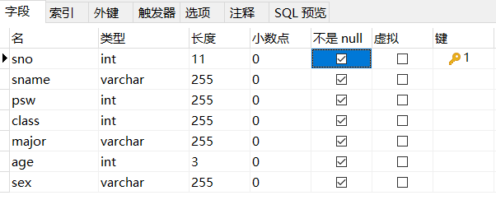

**教师表**

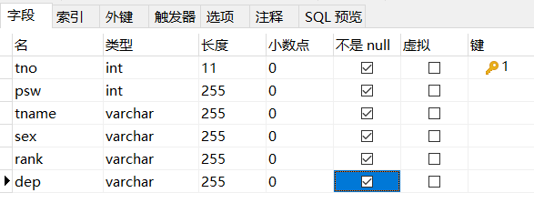

**课程表**

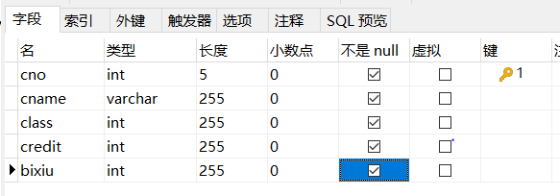

**选课表**

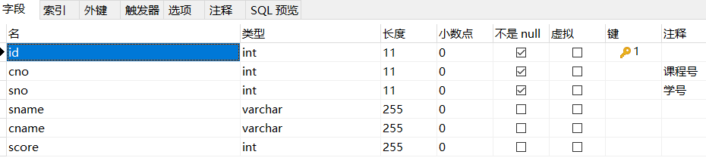

**课期表**

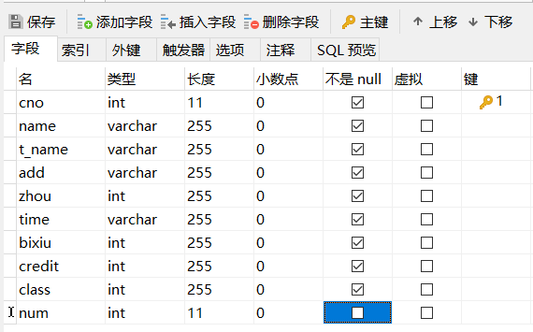

**第2章 总体设计**

**2.1 系统功能设计**

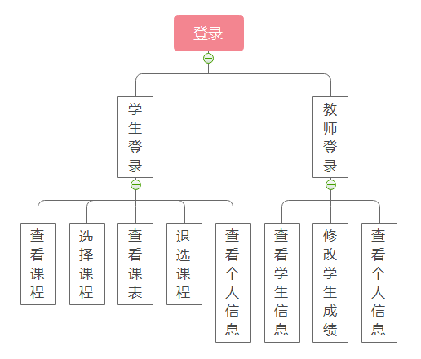

图2-1系统总结构图

**2.2 规则校验方案**

通过存储过程来对输入的账号和密码进行比对，检测输入的账号和密码是否正确，正确的话，进入下一个界面，不对则会提示错误，重新输入。

学生选课时先选择年级，然后在对应年级下面选择相应课程，如果选择错误的年级则会提示错误。如果课程余量为0，则不可选择该课程，提示错误。

**2.3 安全控制**

选课系统用户分为学生和教师，不同的类别进去之后有不同的功能。程序也设置了过滤器，如果未登录就对数据进行操作就会提示请登录，并跳转到登录界面。为了防止sql注入，用prepareStatement代替了Statement。

考录到学生权限问题，设置了视图来限制学生对有关数据的改动。

**2.4****模块处理概要设计**

登录界面，输入学号或者工号和密码，然后勾选用户类型，点击登录，如果账号或密码错误就会提示错误，重新输入，如果正确，则跳转到对应的操作界面。

学生功能，学生的功能有查看课程，即下拉框选择年级之后，查看所有课程，选择自己要选的课程，然后可以查看自己选择的课程，退选的时候选择相应的课程，点击退选即可从课表中删除，学生也可以点击个人信息进行查看。

教师功能，教师可以查看哪些学生选了自己的课程，并对学生的成绩进行打分，教师也可以查看自己的个人信息。

# 第3章 数据库设计

**3.1 概念结构设计**

学生选课管理系统总体ER图如图3-1所示：

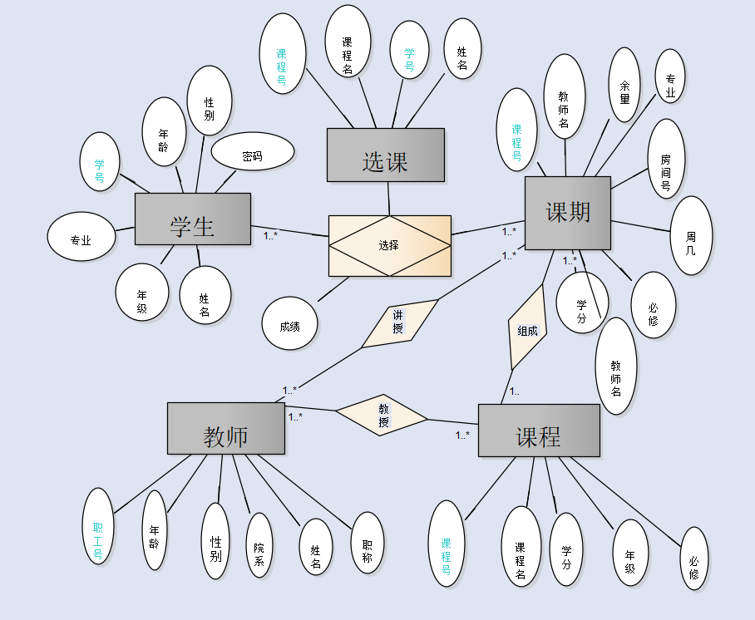

图3-1 学生选课系统总er图

**3.2 逻辑结构设计**

**关系模式：**

主码用红线下标。

学生表（学号，密码，姓名，专业，年级，性别，年龄）

教师表（工号，密码，姓名，性别，职称，学院）

课程表（课程号，课程名，年级，学分，必修）

选课表（学号，学生姓名，课程号，课程名，分数）

一个学号和一个课程号即可确定一条选课记录。学号和课程号也是外码。分数可以为空，学生选完课教师还未评分时，分数即为空。

教课表（课程号，课程名，工号，教师姓名）

设定一门课由一个教师来教，一个课程和一个工号可确定一门教课记录，课程号和工号也是外码。

课期表（课程号，课程名，教师名，地点，周数，时间，年级，学分，必修，余量）

**3.3 物理结构设计**

**1.索引方式**

使用mysql，mysql默认使用B+树索引，B+Tree是在B-Tree基础上的一种优化，使其更适合实现外存储索引结构，B+TREE扫库和扫表能力更强，如果我们要根据索引去进行数据表的扫描，对B TREE进行扫描，需要把整棵树遍历一遍，而B+Tree只需要遍历他的所有叶子节点即可，B+Tree磁盘读写能力更强，B+Tree排序能力更强，B+TREE查询效率更加稳定，每次查询数据，查询IO次数一定是稳定的。

**2.建立索引**

学生选课过程中会对课程进行多次查询，需在course表的id属性上建立索引。

教师需要经常查询选自己课的学生，需要在xk表（选课表）上的课程号属性上建立索引，因为教师只需要查询自己教授的课程。

**3.触发器**

学生选课时，只能选择本年级的课程，不能选择其他年级的课程，在学生选择其他年级课程时，触发器触发，触发器如下：

delimiter &

create trigger xk2

after insert on xk for each row

select student.class,course.cclass

from student,course,xk

where student.sno=xk.sno and course.cno=xk.cno;

begin

if class!=cclass then

delete from xk

where con=new.con

end if;

end &

**当学生选了某个课程之后，课程余量减一：**

delimiter &

create trigger sub

after insert on xk for each row

begin

update keqi

set num=num-1

where cno=new.cno;

end &

**当学生退选了某个课程之后，课程余量加一：**

delimiter &

create trigger add1

before delete on xk for each row

begin

update keqi

set num=num+1

where cno=old.cno;

end &

**4.存储过程**

本存储过程实现了选课功能，当把课程号和学号添加到表之后，课程名和学号是空的，存储过程存储了查找sno和cno对应的学生名和课程名，并更新到表中，存储过程共执行了两条语句。

delimiter $

create procedure cr(in id1 int,in cno1 int,in sno1 int,in sname1 VARCHAR(255), in cname1 VARCHAR(255),in score1 int )

begin

insert into xk(id,cno,sno,sname,cname,score)

values(id1,cno1,sno1,sname1,cname1,score1);

update xk,student,course

set xk.sname=student.sname,xk.cname=course.cname

where xk.sno=student.sno and xk.cno=course.cno;

end $

**第4章 详细设计**

**4.1 界面原型设计**

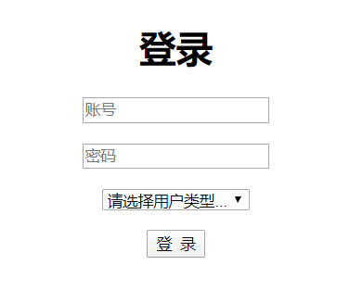

图4-1 登陆界面

**4.2 功能详细模块划分**

学生的主要功能有查看课程，选课，退课，查询成绩，查看个人信息，功能菜单图如图4-2，教师的主要功能包括查看自己的课程，查看选自己课的学生信息，给学生打分，查看个人信息等，如图4-3.

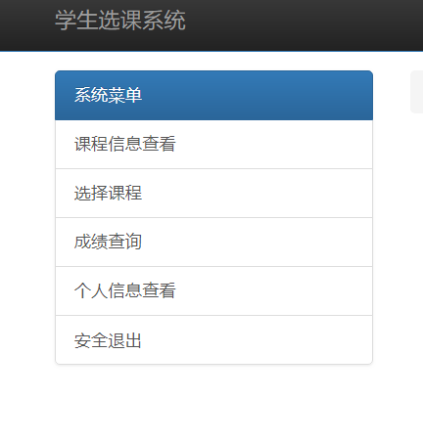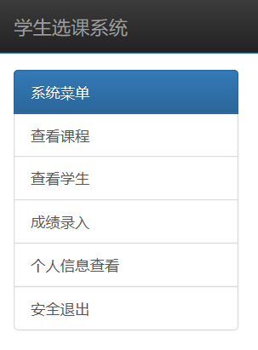

图4-2 学生功能菜单 图4-3 教师功能菜单

流程图：登录流程图如图4-4，学生的功能如图4-5，教师的功能如图4-6

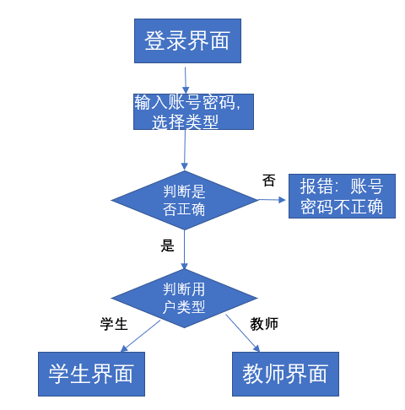

图4-4 判断用户

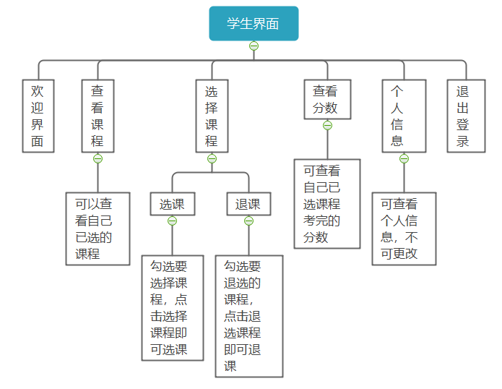

图4-5 学生功能流程图

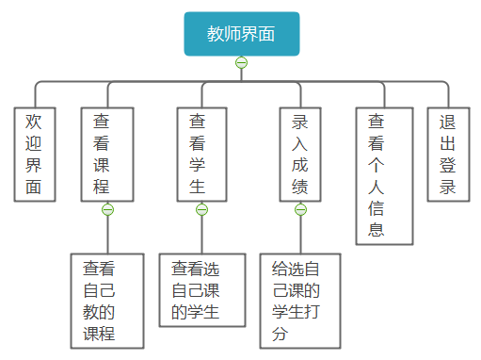

图4-6 教师功能流程图

**第5章 编码及实现**

本程序界面设计主要使用的是jsp和servlet，采用mvc方式，主要使用java代码实现服务端，jsp实现前端显示，下面从服务和显示两个方面分别举一些例子来描述实现过程。

前端页面展示，选课界面如图5-1所示

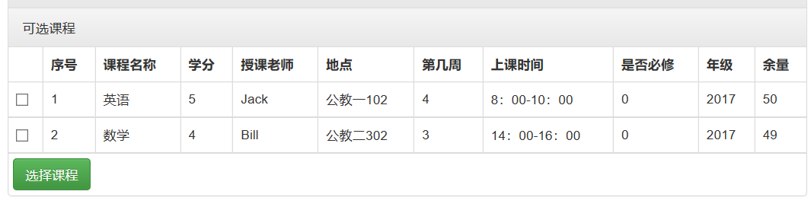

图5-1 选课界面

本界面的实现，布局和字体使用的是css样式，数据显示在‘table’里面，课程前面都有一个‘check’勾选框，勾选框值属性是课程号，勾选相当于选择了课程号，课程的数据显示采用的是foreach循环输出从数据库里面查询到的数据。代码如图5-2.

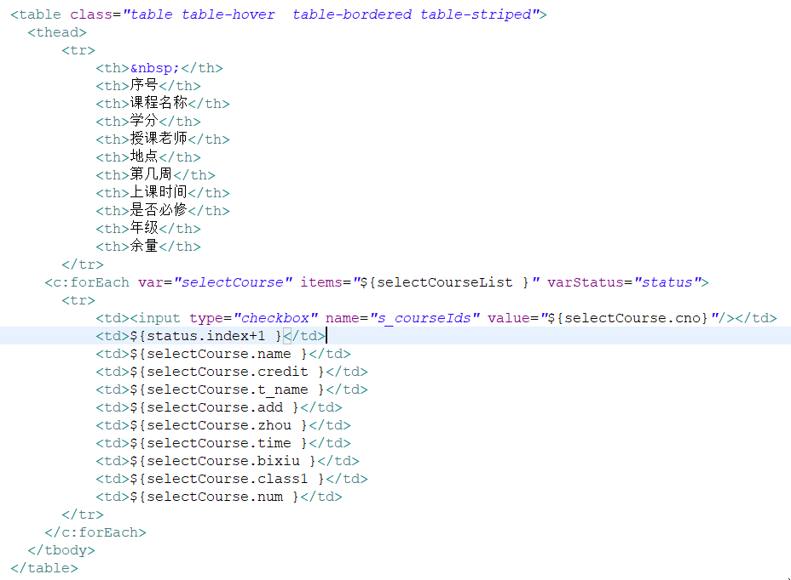

图5-2.选课界面的实现

勾选之后如何实现选课：

勾选之后，获得所学课程的课程号cno，交给servlet处理，把课程号的数组分开成单独的课程号，分别交给dao，根据课程号进行数据的插入，代码实现如图5-3，图5-4所示。

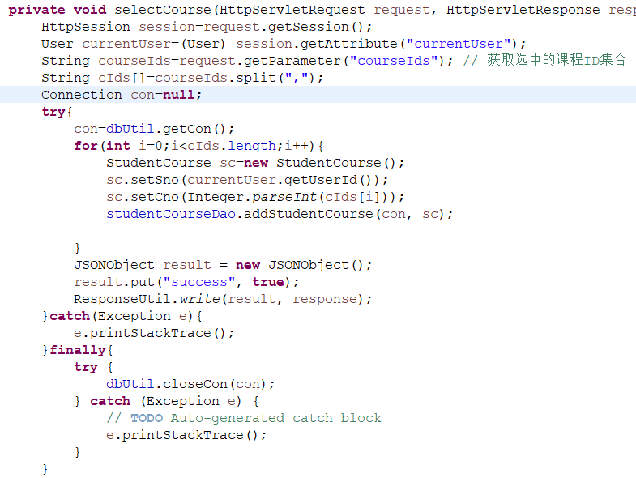

图5-3 勾选之后的处理过程

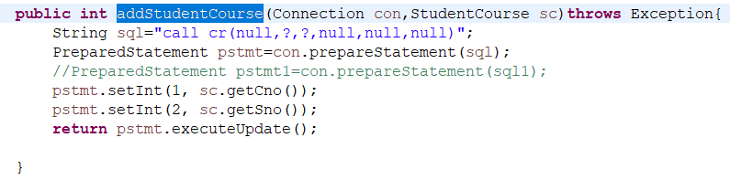

图5-4 插入课程的数据库操作

**结论**

该报告完成了学生选课管理系统的数据库设计过程，实现了学生选课，教师打分的功能。具体包括：

学生，教师登录界面，学生选课，查课，退课功能，查看个人信息，以及教师查看学生信息，修改学生成绩，查看个人信息等功能

不足之处：学生选课时事务处理不到位，本来要设计跨年级选课的触发器，设计的都不能用，不能在数据库中对此进行处理，设计课期的时候也没有把校区考虑进去，选修的个数也没有在操作中显示出来。

**学习体会**

通过这次数据库课设，对数据库的了解更加深入，主要明白了功能的实现不是最主要的，如果数据库的结构分析做的不够好，模型设计不够完善，就算做出来的界面再好看也不好用，要先在数据库设计方面下功夫，把基础完善之后在一步一步实现，如果基础没有打牢，后面设计的时候就会出现各种各样的问题，比如在这次设计的时候对选课这一关系，用sno和cno作为主键，没有给选课记录设置id作为单一主键，结果在勾选课程的时候，因为只能获取一个数据所以任何外码就无法表示一条选课记录，最后又在选课记录上加了id属性并设置为了主键，另外本次课设也熟练了对开发工具的使用，完善了自己的纠错方式，从一报错就看代码到一报错就看报错信息，使得后来的工作进展得很快。

**致谢**

**参考文献**

[1] 姜承尧著. MySQL技术内幕：InnoDB存储引擎. 机械工业出版社. 2011

[2] 朱涛正/张文静译. JSP高级程序设计. 人民邮电出版社. 2006

[3] （美）霍尔，（美）布朗，（美）蔡金著. Servlet与JSP核心编程. 清华大学出版社.2009